

硕 士 研 究 生 读 书 报 告



题目 基于神经网络的Relighting算法研究

作者姓名 池浪

作者学号 21860405

指导教师 李启雷

学科专业 计算机技术

所在学院 工程师学院

提交日期 2018-12-21

Research on Relighting Algorithm Based on Neural Network

A Dissertation Submitted to

Zhejiang University

in partial fulfillment of the requirements for

the degree of

Master of Engineering

Major Subject: Computer Technology

Advisor: Li Qilei

By

Chi Lang

Zhejiang University, P.R. China

2018

**摘要**

本文分析了一种神经网络回归方法，用于从少量图像重新点亮真实世界场景。这项工作的重新定义是场景的光传输矩阵和新的光照矢量的产物，从输入图像重建光传输矩阵。基于观察到光传输矩阵中应存在非线性局部相干性，这种方法使用神经网络来近似矩阵段，该神经网络将光传输模拟为光源位置和像素坐标的非线性函数。该方法的核心是提出的神经网络设计，其结合了便于从小图像集建模光传输的各种元件。与大多数基于图像的重新照明技术相比，这种基于回归的方法允许在任意照明条件下捕获输入图像，包括用手自由移动的光源。使用包含复杂光照效果的真实场景的光传输数据验证此种方法，并证明与相关技术相比需要更少的输入图像。

**关键词**：重新照明；光传输；神经网络；聚类；

Abstract

This paper analyzes a neural network regression method for re-lighting real-world scenes from a small number of images. The redefinition of this work is the product of the scene's optical transmission matrix and the new illumination vector, reconstructing the optical transmission matrix from the input image. Based on the observation that there should be nonlinear local coherence in the optical transmission matrix, this method uses a neural network to approximate the matrix segment, which simulates optical transmission as a nonlinear function of the source position and pixel coordinates. At the heart of the method is the proposed neural network design, which combines various components that facilitate the modeling of optical transmission from small image sets. Compared to most image-based relighting techniques, this regression-based approach allows for the capture of input images under arbitrary lighting conditions, including light sources that are free to move by hand. This method is verified using optical transmission data of a real scene containing complex lighting effects and demonstrates that fewer input images are required compared to the related art.

**Keywords**: relighting；light transport；neural networks；clustering

**目录**

一、引言 1

1.1 简介 1

1.2 光传输近似 2

二、 相关工作 3

2.1 光传输重建 3

2.1.1 蛮力方法 3

2.1.2 基于稀疏性的方法 4

2.1.3 基于连贯性的方法 4

2.2 光传输压缩 4

三、 用于光传输的神经网络 5

3.1 光传输函数 5

3.2 神经网络近似 6

3.3 神经网络输入的增强 6

四、 光传输重建 7

4.1 神经网络回归 7

4.2 重建光传输矩阵 7

五、 自适应模糊聚类 8

5.1 模糊聚类 8

5.2 自适应模糊聚类 8

六、 实验 10

6.1 实验结果 10

6.2 局限性 13

七、 结论 13

7.1 回顾 13

7.2 展望 13

# 

# 一、引言

## 1.1 简介

场景的出现源于其内部的光传输。在真实渲染算法中，该光传输是从完整的场景信息计算的，包括几何，反射特性和照明环境。利用该信息，可以容易地确定在不同照明下的场景的新外观。对于通常不可获得这种数据的真实世界场景，可以从在不同照明条件下呈现场景外观的图像推断出光传输的效果。在将图像辐射与照明条件相关联的光传输矩阵中表示，该光传输信息可用于通过计算矩阵矢量积来重现现实世界的场景[1]：



在出射辐射被表示为图像像素上的矢量的情况下，照明条件由来自光源的入射辐射的矢量建模，并且光传输矩阵具有尺寸。以这种方式基于图像的重新照明产生高真实性而无需场景建模。该方法的关键挑战在于从场景获取的图像重建光传输矩阵。

在文献中已经提出了各种技术用于重建光传输矩阵。蛮力解决方案是通过捕获每个规范光源（对应于光传输矩阵的列）下的场景图像直接测量光传输矩阵的输入[2]。这需要获取大量图像，并且需要专用设备来精确控制照明。另一种方法是利用稀疏性[3]或连贯性[4]在光传输矩阵中减少了光传输重建所需的图像数量。然而，这些方法要么针对特定的照明效果而设计或依靠特殊硬件在特定照明和/或观察条件下捕捉图像。对于具有遮挡和高频光照效果的场景（例如，硬阴影，锐利的镜面反射和焦散），这些技术需要许多图像来重建高分辨率光传输矩阵。

## 1.2 光传输近似

在本文中，介绍一种从少量易于获取的图像中重新点亮现实世界场景的方法。 在这项工作中的关键观察是光传输矩阵的条目通常应该表现出局部的非线性相干性，因为彼此接近的场景点或光源通常在它们的光传输中具有显着的共性，但是非线性的。由于高频照明效果或表面特征，可能存在变化。基于这种观察，可以将光传输建模为像素坐标和光源位置的函数，并用一组神经网络逼近该函数。在不同的已知光照条件下捕获的场景的图像上训练神经网络，然后采用回归函数的离散样本来重建光传输矩阵。

神经网络已被用于压缩低频阴影[5]和间接光传输[6]合成场景。两种方法都假定光传输数据是完全已知的，并且它们利用神经网络和场景的物理属性将数据压缩成紧凑形式。与这些光传输压缩技术不同，本文引用的方法旨在仅从光传输数据的一小部分重建现实世界场景的光传输矩阵。这项任务带来了重大挑战。一方面，具有复杂高频照明效果的场景中的光传输难以用神经网络来近似。 另一方面，重建应仅利用少量图像样本以简化数据采集。此外，成像场景的物理属性未知。

为了应对这些挑战，我们介绍一种神经网络模型，该模型能够以最少的捕获图像提供高质量的光传输近似。该设计包括四个主要元素。第一个是神经网络集合的使用[7]，它们是一组在训练数据的不同子集上独立训练的神经网络。与在所有数据上训练的单个神经网络相比，神经网络集合产生对在神经网络训练中对局部最优点不太敏感的光传输的集体预测。其次，我们用每个像素的图像值的平均颜色来增加每个神经网络的输入。像素的平均颜色提供了它们在材料和几何属性上的相似性的指示。考虑到这种相似性可以促进具有丰富材料和几何变化的场景的神经网络建模。第三个要素是利用不同的神经网络集合对光传输函数的不同部分进行建模。我们引入了一种自适应模糊聚类方案，用于将光传输空间划分为更连贯的段，这可以通过神经网络更有效地近似。

这种模型的第四个元素代表了该解决方案中的关键步骤，即设计具有合适的集合大小和优化节点数的神经网络结构。对于更多数量的节点，需要捕获更多数量的图像来训练神经网络。同时，具有更多节点的神经网络可以模拟光传输空间的更大部分。通过实证分析，可以比较这些因素在一组代表性场景中的定量关系，并推导出神经网络配置，用于在具有少量捕获图像的类似场景中有效地重建光传输。

利用所提出的神经网络的设计和使用，这种方法有效地利用光传输中的非线性局部相干性来从少量图像重建光传输矩阵。在现有的光传输数据上验证这种重新照明方法，并且与其他光传输重建方法相比，验证了关于具有复杂照明效果的场景对更少图像的需求[8]。此外，基于回归的重建方法允许在任何已知照明下捕获的图像用于训练，这消除了对特殊照明设备的需要。对于我们图像采集中的照明，我们可以手动自由移动点光源或线性光源。结果证明了捕获图像的这种简单方式对于我们的重建方法是实用的。

# 相关工作

场景的光传输可以通过8D反射场建模，其描述了从入射光场到出射光场的辐射的映射。 为了便于捕获和处理，大多数基于图像的重新照明方法仅考虑具有固定视点和2D入射照明的简化4D反射场。光传输矩阵提供该反射场的离散表示。

## 2.1 光传输重建

现有的光传输重建方法可分为三类：蛮力，基于稀疏性和基于连贯性。

## 2.1.1 蛮力方法

这种方法直接从场景中采样光传输矩阵的所有条目，设计一个光台，用于从固定的视点和定向照明捕获人脸的反射场。在由定向光照射的对象面部的图像中测量每个矩阵列，并且通过在半球上均匀地采样照明方向来填充矩阵。在此基础上，研究人员又开发了一个具有高速多路照明的灯光舞台，以实现动态角色的反射场捕捉。

这种方法通常需要获取大量图像，并且需要专用设备来精确控制照明。

## 2.1.2 基于稀疏性的方法

使用稀疏表示模型光传输，该稀疏表示从用设计的照明图案点亮的场景的图像中恢复。有几种方法假设光传输矩阵本身很稀疏或数据稀疏。为了加速采集，设计了多路复用照明图案，用于从每个图像捕获多列光传输矩阵。在环境消光中，透明，半透明和有光泽的物体的光传输被建模为基函数的稀疏和.

对于具有更复杂的光照效果的场景，稀疏表示变得不足以对更复杂的相应光传输矩阵进行建模。而且，这些方法需要在2D光域上定义的特定照明图案用于图像采集。而本文中介绍的方法利用非线性局部相干性来减少图像捕获，并且对照明没有特殊要求。因此，它不依赖于特殊的照明硬件，并且可以处理具有更高自由度的照明。

## 2.1.3 基于连贯性的方法

利用光传输中的数据一致性来从场景中采样的行/列的子集重建光传输矩阵。 一系列照射图案用于恢复光传输矩阵的特征向量和特征值。这些方法可以大大减少重建光传输矩阵所需的图像数量，但它们都需要特殊的设备来精确控制照明。对于具有复杂高频照明效果的场景的高光传输矩阵，需要数百或数千个图像来进行精确重建。

可以利用了光传输中的数据一致性，但认为一致性是非线性的和局部的。非线性建模的更大灵活性允许更少的图像用于重建矩阵元素之间的高频变化。此外，通过在光传输空间的具有更大相干性的片段中局部建模，我们获得了可以用更少图像重建的更有效的表示。通过所提出的神经网络的设计和使用，利用光传输的非线性和局部相干性来从一小组图像重建。此外，它可以使用以自由移动的光源点亮的场景的图像作为输入，从而简化图像获取。

对于合成场景，与利用局部或全局线性相干来重建单反射间接照明的光传输的这些方法不同，我们介绍的方法通过利用局部光传输段的非线性相干来模拟场景中光传输的全部照明效果。

## 2.2 光传输压缩

已经提出了几种方法来压缩从现实世界场景捕获的或从合成场景预先计算的全光传输矩阵。预先计算的辐射传递方法将光传输数据投影到一组基函数上,然后用聚集的PCA压缩系数或其他数据压缩方案。使用神经网络近似动态对象的低频估计，预先计算可见性数据并在动态场景中呈现低频自拍。所有这些方法都假定整个光传输矩阵是已知的，并利用相干性进行压缩。相反，本文介绍的方法采用光传输数据的一小部分，并基于图像中显示的非线性相干性推断其余的矩阵条目。

通过实证分析神经网络的节点数与区域大小之间的关系。基于该分析，我们推断出用于从最少数量的图像恢复光传输矩阵的最佳神经网络结构。

# 用于光传输的神经网络

在本节中，我们将描述如何将光传输矩阵公式化为连续光传输函数的离散样本，然后展示我们如何使用神经网络逼近传输函数。在不失一般性的情况下，我们考虑固定视点的光传输以及位于2D平面上的点光源。这种解决方案可以直接扩展到处理其他光传输配置。

## 3.1 光传输函数

光传输矩阵表示来自到达每个图像像素的每个光源的辐射亮度的比例。 给定真实场景，我们将光传输矩阵建模为连续光传输函数的离散样本：



其中是光传输矩阵中对应于像素和光源的元素，表示像素的图像坐标，是光源在2D光域的位置。通过将2D光传输矩阵表达为连续的4D光传输函数，可以更容易地利用图像域和光域中的光传输的相干性。

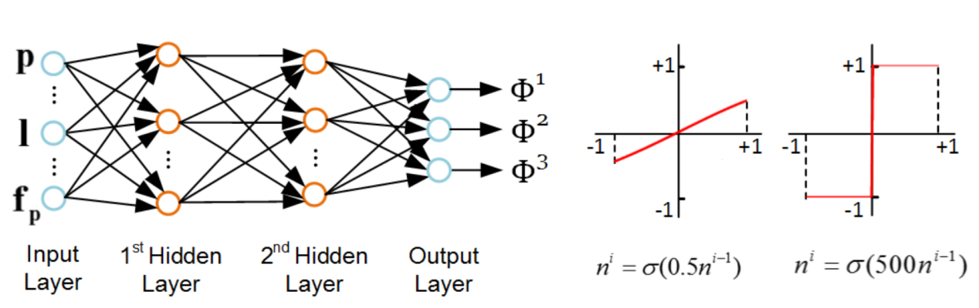

图1

## 3.2 神经网络近似

我们用多层非循环前馈神经网络近似光传输函数。作为通用函数逼近器，在给定足够的网络大小和训练数据的情况下，神经网络可以以任意精度拟合任何函数。如图1所示，多层非循环前馈神经网络可以被示为具有节点层的加权和有向图。第一层是输入层，它由表示光传输函数的输入矢量的每个元素的节点组成。最后一层称为输出层，由三个节点组成，其输出作为光传输矩阵元素的分量。中间的层被称为两个隐藏层，它们将输入转换为对输出层有用的值。 在第层的第个节点处，节点输出是根据前一个第层的输出的加权和计算的：



其中是第层中第个节点的输出，是从节点到节点的边的权重，是偏置值。加权和由激活函数变换以获得节点输出。我们在这里使用的激活函数是双曲正切函数，它可以模拟平滑函数和阶梯函数，如图1所示。使用此模型， 神经网络的输出可以由输入矢量和所有节点的权重确定。 因此，我们可以通过神经网络函数来近似光传输函数。

## 3.3 神经网络输入的增强

神经网络可以准确地表示高频变化，例如由光传输函数中的硬阴影引起的变化。 然而，该神经网络不能有效地模拟具有丰富材料变化的场景的更复杂的光传输。通过利用表面点的几何和材料属性增加神经网络输入，神经网络可以更精确地模拟这些场景的复杂光传输。

由于场景的几何和材料信息是未知的，我们用捕获图像中像素的平均颜色值来增加神经网络输入，这产生神经网络函数。所有捕获图像上的像素的平均颜色提供了其与材料和几何属性中的其他像素的相似性的指示，该信息可以帮助神经网络模拟具有丰富材料变化的场景的光传输。

# 光传输重建

为了重建光传输矩阵，我们通过对捕获图像的神经网络回归来恢复光传输函数。在该回归中，我们求解神经网络的权重向量，使得它最接近图像。这是非常重要的任务，因为优化是非常非线性的，具有许多局部最小值。虽然增加采集图像的数量可以帮助避免次优结果或过度拟合，但这与简化数据捕获的目标背道而驰。

## 4.1 神经网络回归

为了解决这个问题，我们用神经网络集合模拟光传输函数[9]。神经网络集合由若干基础神经网络组成，每个基础神经网络从捕获图像的不同子集独立地训练。然后通过平均所有基本神经网络的输出来近似光传输矩阵元素：



其中是整体中基础神经网络的数量，是基础神经网络的权重向量。通过从已经单独训练的多个神经网络共同确定输出，以统计方式减少局部最优的影响。

给定一组从具有种不同光照条件的场景捕获的图像，我们通过计算最小化下列误差函数的权重向量来生成整体中的每个基本神经网络：



其中是测量的指标，是由基础神经网络建模的光传输矩阵：



测量图像和重建图像之间的距离被计算为所有像素颜色对之间的距离之和。

## 4.2 重建光传输矩阵

对随机初始化的权重向量进行归一化以保证每个节点对于至少部分训练数据是活动的。 在初始化之后，求解权重向量，该算法在我们的网络集合中使用的小规模神经网络上表现良好。在优化的每个步骤中，我们通过使用标准反向传播方案计算关于的雅可比矩阵来确定梯度。在回归之后，我们可以基于神经网络的结果来重建光传输矩阵：



# 自适应模糊聚类

神经网络集合可以准确地表示光传输空间的局部区域中的相干光传输。但随着光传输在全局范围内的连贯性降低，使用单个神经网络集合进行有效建模变得更加困难。因此，我们将光传输空间划分为相干片段，并为每个片段构建回归神经网络。由于光传输通常在图像空间中表现出比在照明空间中更小的相干性，因此我们仅在图像域中划分光传输。

一种简单的分区方法是将图像空间划分为均匀区域。然而，该解决方案忽略了跨越区域边界的像素之间的相干性，这可能导致重建的光传输中的伪像。而且，用相干光传输变化划分大区域是低效的，因为这将导致冗余表示。

为了解决这些问题，我们引入了一种用于图像空间划分的模糊聚类方案。将每个像素分配给几个中心最接近当前像素的簇。由于簇相邻，因此将具有重叠的图像区域，所以它们可以在重叠内共享训练数据，从而导致簇之间的光传输的平滑过渡。此外，由于每个像素的光传输将由几个相邻聚类的神经网络集合建模，我们可以为每个聚类训练单个神经网络，并使用该像素所属的所有聚类的神经网络集合，形成其神经网络集成。模糊聚类以自适应的分层方式执行，允许出现不同大小的区域。从粗略的聚类开始，只有当它们的光传输不能用现有的神经网络集合精确地重建时，它们才被细化成更小的聚类。

## 5.1 模糊聚类

我们根据它们的2D图像空间距离对图像平面中定义的所有像素进行聚类。给定簇的数量，我们将图像平面中的像素均匀地采样为初始聚类中心，然后通过标准均值聚类对所有像素进行分组。在确定最终聚类的中心之后，我们根据其到聚类中心的距离将每个像素分配给距最近的聚类，并为每个聚类训练单个神经网络。

## 5.2 自适应模糊聚类

为了根据光传输变化自适应地划分图像空间，我们首先将不同级别的所有像素聚类。最精细级别包含最大数量的簇，而每个较高级别包含与级别相同的四分之一的簇，即。

确定最大簇数，使得每个簇将包含用于神经网络训练的足够像素。

训练所需的最小像素数计算为，其中是神经网络权重的数量，是捕获图像的数量（即，光域中的样本数量）。 然后，从计算最大簇数，并且将图像像素的总数计算为。

在计算每个级别的模糊聚类之后，我们确定应该对每个像素建模的级别。我们首先在最粗糙的水平上训练所有聚类的神经网络。然后我们计算每个像素的训练误差，作为由其神经网络集合的光传输预测的值与捕获图像中的真值之间的平方差：



其中是对应于像素的光传输矩阵的行向量。其相对训练误差小于阈值的像素被分配给该级别，而其他像素被标记为具有差的近似光传输。然后，在层次结构的下一个更精细级别再次评估这些标记的像素。在下一级，针对包含标记像素的聚类训练神经网络。我们重复此过程，直到没有标记的像素或算法达到最佳水平。我们注意到，对于每个聚类，我们使用所有像素的捕获图像值训练其神经网络，而不管是否标记了像素，以确保用于神经网络训练的足够数量的样本。

在自适应聚类之后，我们为每个像素找到在其指定级别最接近它的聚类。将这些簇的神经网络作为用于该像素处的光传输重建的基础神经网络。

通过这种分层处理，我们的自适应模糊聚类方法为每个像素识别具有足够局部相干性的聚类水平，以精确地模拟其光传输。通过与相邻像素共享神经网络集合，可以很好地保持光传输中的相干性。此外，该方法不需要为每个簇训练神经网络集合。用于光传输重建的神经网络的总数随着簇的数量而增加，但与集合中的基础神经网络的数量无关。

# 实验

我们使用之前的工作中获得的光传输矩阵来验证我们的方法。该数据包括各种照明效果，包括焦散，镜面反射，硬阴影和低频漫反射。数据集全部采用固定视点捕获，并在均匀的2D网格上密集采样。表1列出了四个数据集的属性。

为了检验我们的方法对不同输入图像，神经网络初始化和聚类初始化的敏感性，我们重复我们的重建五次，每次使用从光传输数据中随机选择的不同输入图像以及随机初始化的神经网络和聚类。随着输入图像的数量增加，重建误差及其方差都迅速减小。

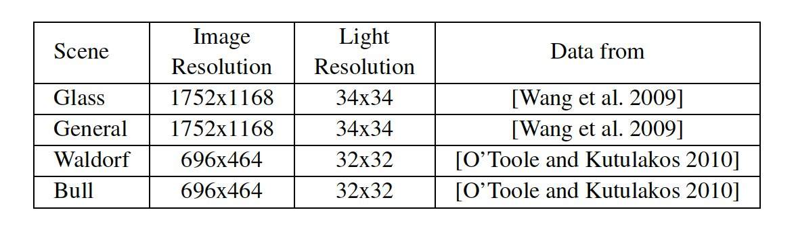

表1

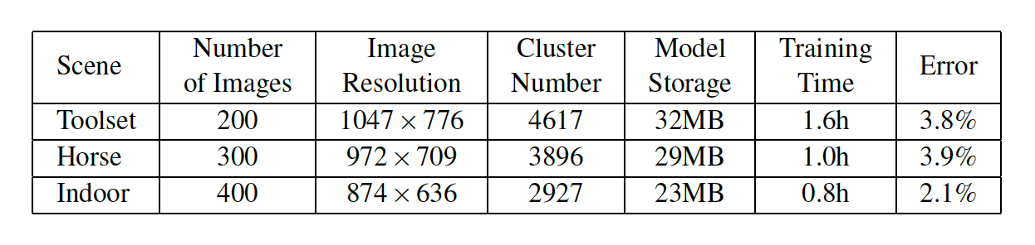

表2

表2列出了我们用于三个数据集的重建算法的性能以及用于光传输重建的所得神经网络集合的统计。对于所有三个数据集，簇和神经网络回归在簇上花费大约一到两个小时。 虽然有点长，但这个训练时间大大节省了重建工作。

为了评估重建的光传输矩阵的准确性，我们从每个场景捕获一组测试图像，每个测试图像用在光域中随机采样的点光源照亮。测试图像的数量被设置为等于训练图像的数量。我们计算了三个数据集的重建误差，并将它们列在表2中。在本节中，我们介绍了一种方法用于模拟高频光传输的能力，并使用易于产生的光照条件的输入图像。图2中所示的三个场景用于该实验，Toolset场景包括锐利的镜面反射和光泽的反射，Horse场景由锐利的镜面反射和焦散组成，Indoor场景展现出坚硬的阴影和锐利的焦散。

## 6.1 实验结果

在重建场景的光传输矩阵之后，我们可以用新的照明条件重新点亮场景。图2（第一、二行）说明了使用三个旋转点光源渲染的Toolset场景的基于图像的重新照明结果。我们重建的光传输矩阵忠实再现了场景中锐利的各向异性高光，硬阴影和光泽的相互反射。

在图2（第三、四行）中，我们用三个旋转点光源重新点亮了Horse场景。布匹突出的精细尺度变化和散射得到很好的再现。

由于照明效果的变化更加剧烈，因此在3D光域中的重新定位尤其具有挑战性。在图2（第五、六行）中，我们展示了使用在3D光域中移动的点光源照射的Indoor场景的重新照明结果。用于渲染的光源的位置不同于用于重建的输入图像的位置。从输入图像计算，重建的光传输矩阵捕获锐利阴影和焦散，以及场景的低频互反射。

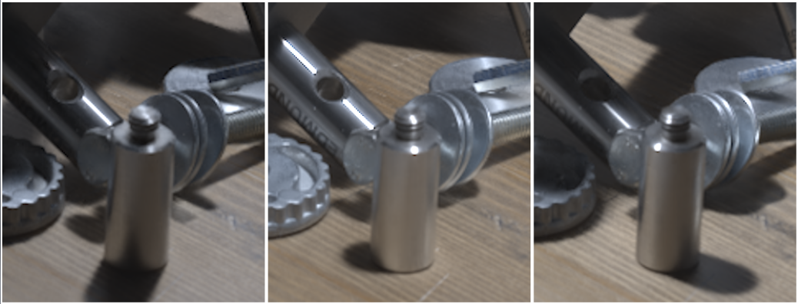

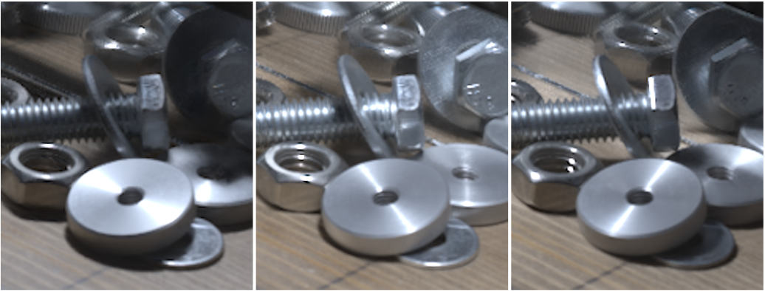

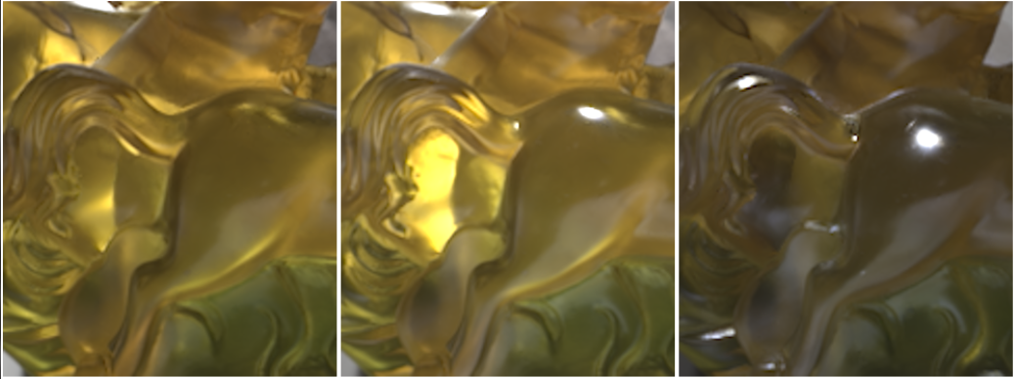

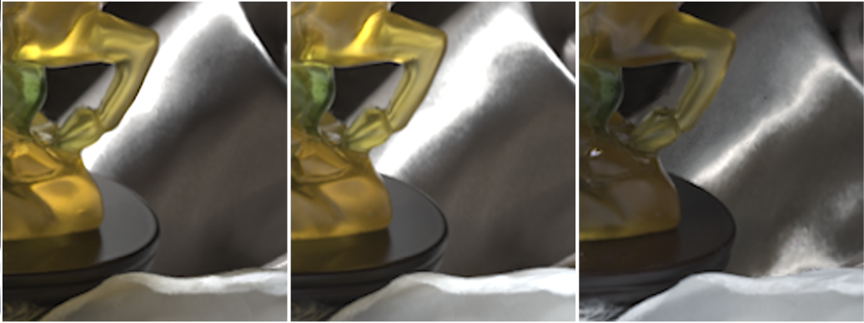

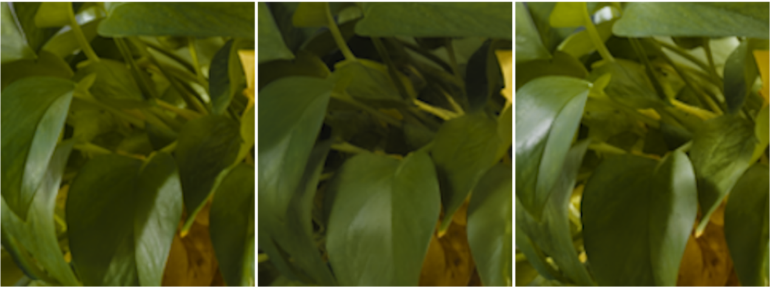

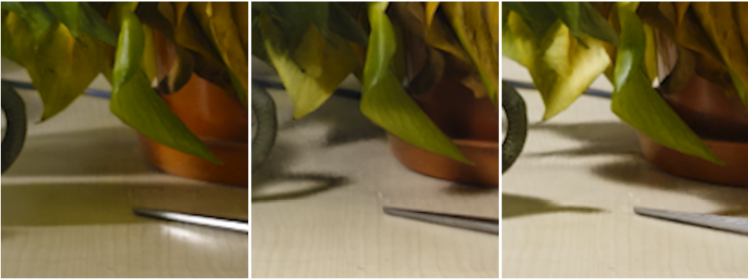

图2

## 6.2 局限性

虽然这种方法可以利用局部相干性来恢复光传输变化，但在某些情况下，这可能不足以恢复训练图像中不存在的微妙光照效果。在使用我们的重建光传输矩阵渲染的重新照明结果中损失了焦散细节。为了避免丢失这些细节，我们引入的方法可能需要数百个图像用于训练。为了忠实地重建场景的光传输矩阵，这项技术还需要光样本训练图像在光域上分布均匀，因为它可能无法充分地外推到采样光位置的凸包。尽管从三个数据集导出的神经网络配置适用于本文中描述的所有场景，但是在对具有不同光照效果的场景的光传输进行建模时可能不那么有效。

# 结论

## 7.1 回顾

我们研究了基于神经网络的回归方法，用于基于图像的重新照明。这种方法利用局部图像区域中光传输的非线性相干性，并利用在自适应模糊聚类框架内构建的神经网络集合来模拟光传输。我们研究了神经网络节点数量与其可以建模的图像区域大小之间的关系，并将此分析用于设计可从少量输入图像捕获光传输矩阵的神经网络结构。与其他光传输采集方法相比，我们需要更少的输入图像以获得相同水平的重建质量，并且不需要特殊的照明设备。

## 7.2 展望

我们相信这项研究使得Relighting技术对于从业者而言更容易实现，因为它可以利用简单的照明条件（例如手动移动的点或线性光源）并且需要相对较少的图像。此外，它可以轻松支持3D光域（如室内场景所示），而无需专门的光控制设备或以前方法所需的大量图像数据。一个重要且具有挑战性的未来方向是通过使用学习好的模型来避免对每个新场景的训练，其中每个模拟一块小区域的反射场。我们还希望这种对模型参数和光传输复杂性的分析将进一步渗透到其他回归模型的研究之中，以更好地理解哪种表示最适合相应的光传输算法。

参考文献

[1] NG, R., RAMAMOORTHI, R., AND HANRAHAN, P. 2003. Allfrequency shadows using non-linear wavelet lighting approximation. ACM Trans. Graph. 22, 3 (July), 376–381.

[2] DEBEVEC, P., HAWKINS, T., TCHOU, C., DUIKER, H.-P., SAROKIN, W., AND SAGAR, M. 2000. Acquiring the reflectance field of a human face. In Proceedings of SIGGRAPH 2000, 145–156.

[3] ZONGKER, D. E., WERNER, D. M., CURLESS, B., AND SALESIN, D. H. 1999. Environment matting and compositing. In Proceedings of SIGGRAPH 99, 205–214.

[4] FUCHS, M., BLANZ, V., LENSCH, H. P., AND SEIDEL, H.-P. 2007. Adaptive sampling of reflectance fields. ACM Trans. Graph. 26, 2 (June).

[5] NOWROUZEZAHRAI, D., AND SNYDER, J. 2009. Fast global illumination on dynamic height fields. Comput. Graph. Forum 28, 4, 1131–1139.

[6] REN, P., WANG, J., GONG, M., LIN, S., TONG, X., AND GUO, B. 2013. Global illumination with radiance regression functions. ACM Trans. Graph. 32, 4 (July), 130:1–130:12.

[7] HANSEN, L. K., AND SALAMON, P. 1990. Neural network ensembles. IEEE Trans. Pattern Anal. Mach. Intell. 12, 10 (Oct.), 993–1001.

[8] WANG, J., DONG, Y., TONG, X., LIN, Z., AND GUO, B. 2009. Kernel nystr´om method for light transport. ACM Trans. Graph. 28, 3 (July), 29:1–29:10.

[9] HANSEN, L. K., AND SALAMON, P. 1990. Neural network ensembles. IEEE Trans. Pattern Anal. Mach. Intell. 12, 10 (Oct.), 993–1001.

[10] Alexandr Kuznetsov, Nima Khademi Kalantari, Ravi Ramamoorthi: Deep Adaptive Sampling for Low Sample Count Rendering. Comput. Graph. Forum 37(4): 35-44 (2018)

1. NG, R., RAMAMOORTHI, R., AND HANRAHAN, P. 2003. Allfrequency shadows using non-linear wavelet lighting approximation. ACM Trans. Graph. 22, 3 (July), 376–381.
2. DEBEVEC, P., HAWKINS, T., TCHOU, C., DUIKER, H.-P., SAROKIN, W., AND SAGAR, M. 2000. Acquiring the reflectance field of a human face. In Proceedings of SIGGRAPH 2000, 145–156.
3. ZONGKER, D. E., WERNER, D. M., CURLESS, B., AND SALESIN, D. H. 1999. Environment matting and compositing. In Proceedings of SIGGRAPH 99, 205–214.
4. FUCHS, M., BLANZ, V., LENSCH, H. P., AND SEIDEL, H.-P. 2007. Adaptive sampling of reflectance fields. ACM Trans. Graph. 26, 2 (June).
5. NOWROUZEZAHRAI, D., AND SNYDER, J. 2009. Fast global illumination on dynamic height fields. Comput. Graph. Forum 28, 4, 1131–1139.]和间接光传输[ REN, P., WANG, J., GONG, M., LIN, S., TONG, X., AND GUO, B. 2013. Global illumination with radiance regression functions. ACM Trans. Graph. 32, 4 (July), 130:1–130:12.
6. REN, P., WANG, J., GONG, M., LIN, S., TONG, X., AND GUO, B. 2013. Global illumination with radiance regression functions. ACM Trans. Graph. 32, 4 (July), 130:1–130:12.
7. HANSEN, L. K., AND SALAMON, P. 1990. Neural network ensembles. IEEE Trans. Pattern Anal. Mach. Intell. 12, 10 (Oct.), 993–1001.
8. WANG, J., DONG, Y., TONG, X., LIN, Z., AND GUO, B. 2009. Kernel nystr´om method for light transport. ACM Trans. Graph. 28, 3 (July), 29:1–29:10.
9. HANSEN, L. K., AND SALAMON, P. 1990. Neural network ensembles. IEEE Trans. Pattern Anal. Mach. Intell. 12, 10 (Oct.), 993–1001.